Cómo dar formato a una imagen.

Grabar en la carpeta de 6to A/B como: TP 1 Word imagen (nombre y apellido)

Este es lo que van a tener que hacer
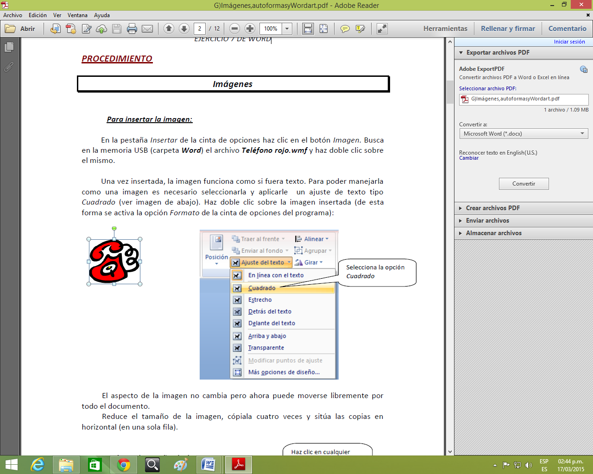
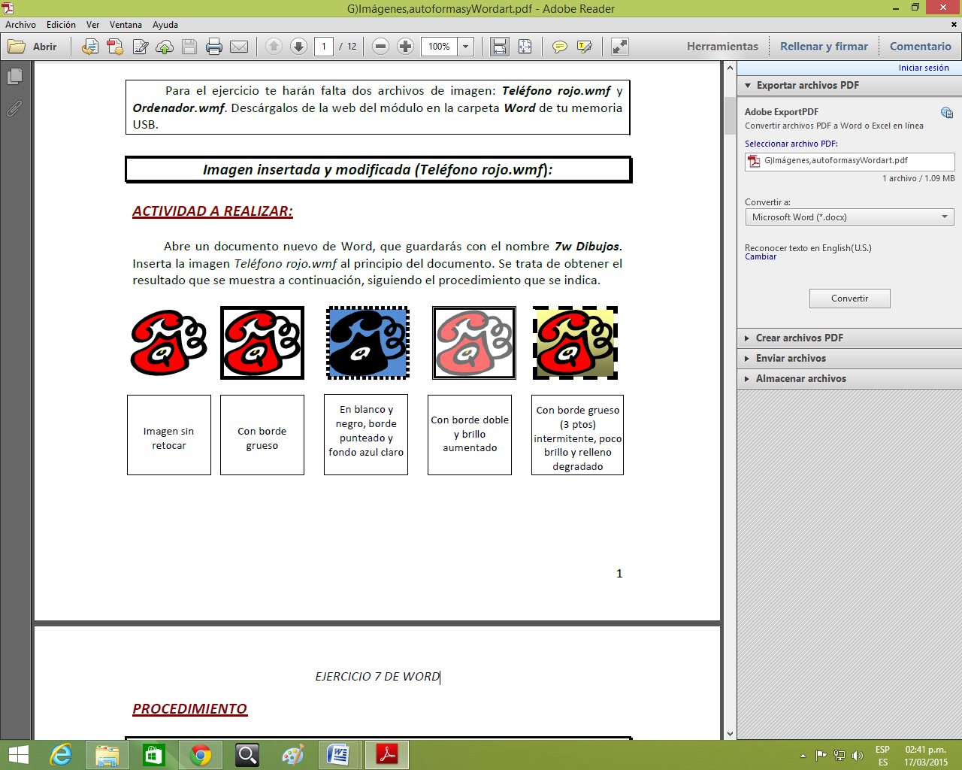
Para insertar la imagen:

En la pestaña INSERTAR, hacer clic en IMÁGENES PREDISEÑADAS.
Escribir “teléfono” y hacer clic en alguna imagen.
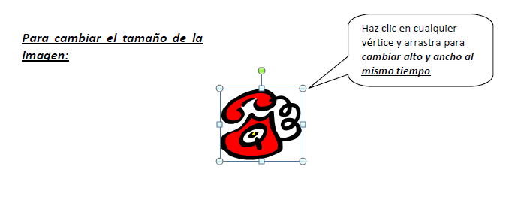

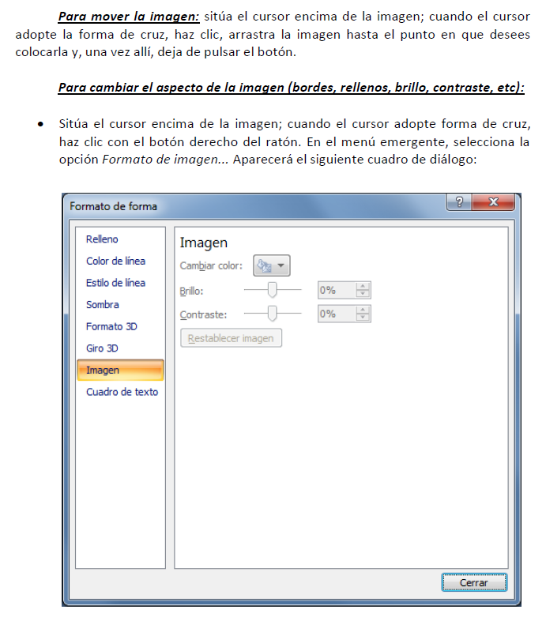

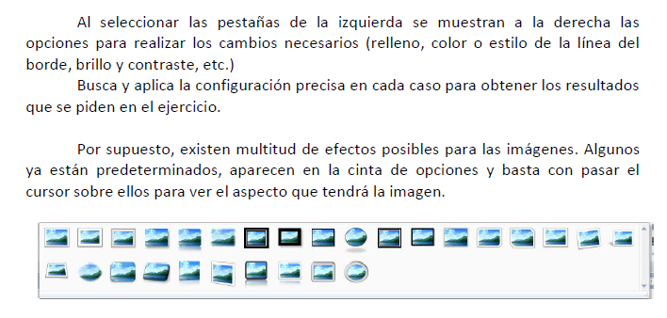
Insertar una imagen desde archivo.

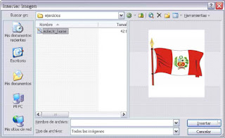

Se abrirá una ventana similar a la que se nos muestra cuando queremos Abrir un documento Word, y que ya conocemos. En la parte derecha muestra la vista previa de la imagen seleccionada.

Una vez seleccionado el archivo que queremos importar pulsaremos el botón Insertar y la imagen se copiará en nuestro documento.

